女性塑形的基本概念与误区！美的标准不再是轻瘦

女性塑形的一些基本概念和误区

塑形对不同人来说有着不同的意义，无论目的如何都不分对错。

塑形的实质是让自己拥有一副更健康的身体，而紧致，结实的肌肉则会让你身体自然地变得匀称，纤细。

从科学上看，并没有所谓的标准体型，因此无论你想拥有怎样的身材都没有错。

正如一句俗话说的：“管住嘴，迈开腿”，运动和饮食是决定你身体健康最重要的两个因素。

不过细分下来，健身锻炼和饮食中却有一些常见的误区，这些误区有时甚至成为了媒体的卖点。



首先是定向燃脂：

男性和女性确实更容易在不同部位积累脂肪，但所谓的定向燃脂，既瘦腰，瘦腿都没有科学根据，特别是对于体脂率较高的人群。

当然，肌肉确实可以强化锻炼，肌肉变得更结实，对应部位的线条也会显得更好看。

第二点：

很多女性朋友“避免”健身锻炼，是因为害怕自己像男人一样长出一身又硬又结实的肌肉，破坏了线条美。

事实上，由于男女体内激素不同（睾酮和雌激素），女性很难长出肌肉，而男性则更易消耗脂肪。

一些想要将肌肉练起来的女性健身者甚至要主动摄入睾酮+大量力量训练才能达到理想的目标。

普通都市女性，腿上的肌肉实际上是因为缺乏锻炼，腿部线条不匀称加上脂肪堆积造成的视觉效果。



总的来说，锻炼肌肉能够提高你的身体素质，也只有肌肉锻炼才能让你的身体线条更好看，耐看，你也不必担心自己变成施瓦辛格。

了解了基础概念，先来我们来谈谈管住嘴——节食可以让你瘦，同时也会让你虚弱，但绝对无法让你拥有漂亮的线条。

再者，随着这些年人们审美观的不断发展：单纯的轻，瘦已经不再是好身材的表现。

与身体线条联系更紧密的其实是肌肉，因此，健身后也许秤上的数字挺高，但你一样拥有令人羡慕的身材。

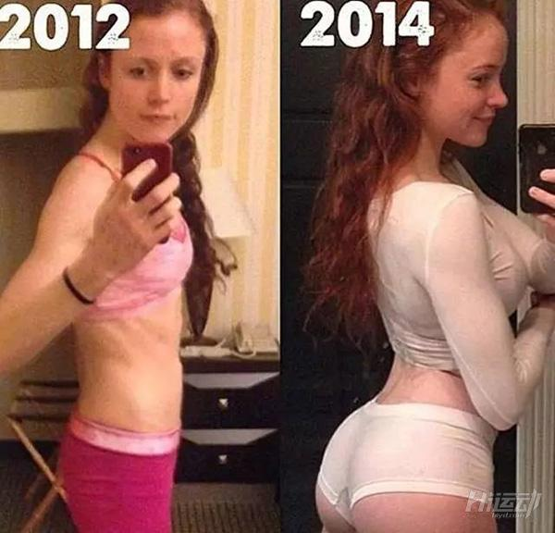

这里我们要强调：饮食与肌肉线条密切相关！ 肌肉主要由蛋白质组成，如果你只吃蔬菜和米面，拒绝肉食甚至蛋奶，那么再怎么练，你的肌肉也不会发生改变（甚至变少），更谈不上线条美。

我们提倡健康合理平衡的膳食，在健身时，要注意补充各类营养，但也不要过量。

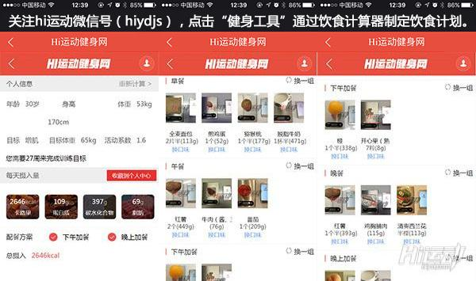

下面是迈开腿的部分，也就是锻炼

前面也说了，想要塑形，最重要的是锻炼肌肉，既力量训练。

这里再强调一次，只要你不吃药，绝对可以放心大胆的练，你绝对不会因为日常撸铁而变成绿巨人，因为那需要基因突变。

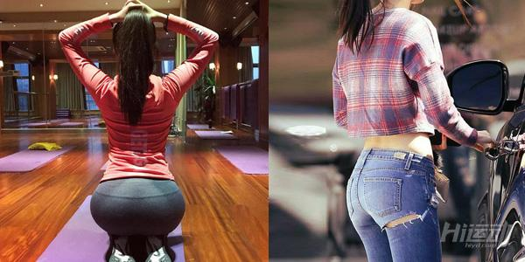

每个人的身体都不同，体型也各不一样。

完美的身体，基因最重要；健康匀称的身体，锻炼最重要。

因此，在锻炼时，我们应该追求最高效的运动。

在你燃走脂肪后，线条就会显露出来，这时可以通过锻炼目标肌肉来对身体的一些部位进行微调。

在开始健身锻炼后，最应该记住的几个要点是：

1.坚持

你不必每天锻炼，也不必练满2个小时，但是，你一定要坚持。

只有坚持才能让你达到自己的目标，通常，每周3次，每次30分钟就能产生效果。

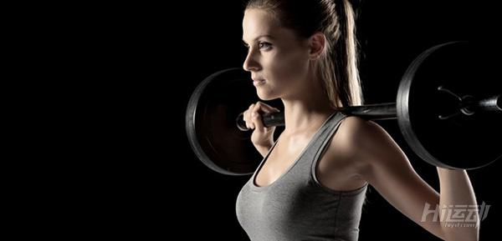

2.力量训练

力量训练可以提高你的肌肉力量和含量。肌肉越多你的代谢就越快，脂肪消耗也会越快，让你的锻炼更有效率。

推荐将力量训练和有氧运动合在一起做。

3.挑战



只有困难才能让人提高，肌肉也一样。有的攻略会告诉你“妹子做力量训练，重量要轻，组次要多”，你要相信这种我也没办法。

总之，选择适合自己的重量，保证姿势，做到熟练后逐渐增加磅数。

记住，如果觉得锻炼很轻松，那也就意味着锻炼没有了意义。

4.全身运动

力量训练大体分为复合动作和孤立动作。如果你没有想要特别强化的肌肉，那么复合动作/全身运动会更适合你，这类动作对身体锻炼效果更好，不易受伤。

5.高强度有氧训练HIIT

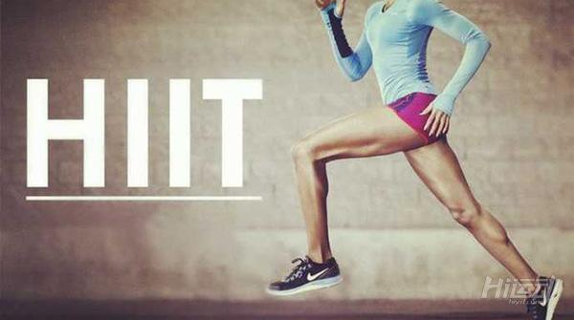

这类动作其实由很早的跳操演变而来，特点是在很短的时间内迅速提高心率，中间穿插短暂的休息间隔。

这种锻炼方法的效率非常高，节省时间。